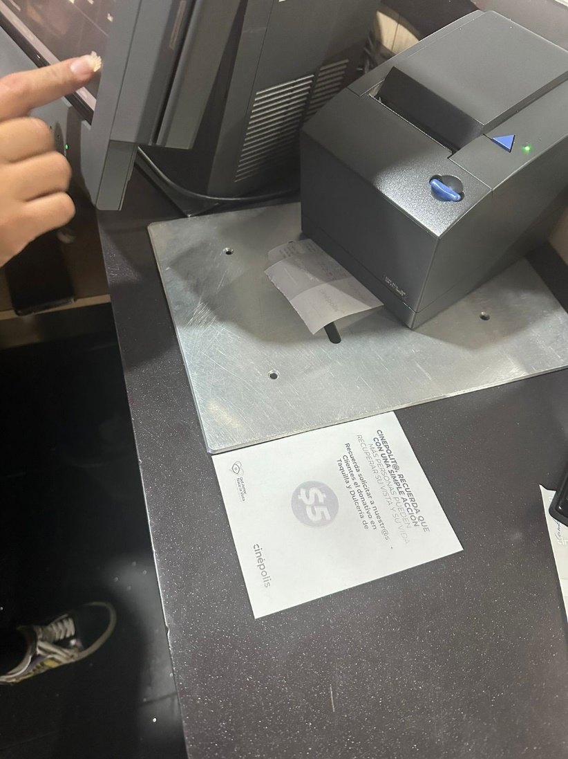SOLO SE TIENE UN POS DE TAQUILLA LOS DEMAS SON TABLETS PARA PDA